今日动态
2023.10.30 周一 晴
记录人：姜娜
※一日活动篇
◎今日来园人数：14人，9人缺勤。
◎早点：牛奶、沙琪玛、饼干。
◎午餐：贝贝南瓜米饭、茶树菇甜椒炒牛柳、荷塘小炒、银鱼蔬菜羹。
◎水果：西梅、黄色小番茄。
◎午点：番茄鸡蛋面。
姓名 | 打招呼 | 自主放物品 | 午饭情况 | 午睡情况 | 午点情况 | 大便情况
高昀棋 | 请假 | 请假 | 请假 | 请假 | 请假
陈琬儿 | ☆ | ☆ | ☆ | ☆ | ☆
秦初曈 | 请假 | 请假 | 请假 | 请假 | 请假
曹钰欣 | 请假 | 请假 | 请假 | 请假 | 请假
余思纯 | ☆ | ☆ | 剩菜 | ☆ | ☆
张榕汐 | ☆ | ☆ | ☆ | ☆ | ☆
陆亦萱 | ☆ | ☆ | 剩菜剩饭 | ☆ | ☆
陈欣尹 | ☆ | ☆ | ☆ | ☆ | ☆
陈诗羽 | 提醒下打招呼 | ☆ | ☆ | ☆ | ☆
张子瑶 | ☆ | ☆ | ☆ | ☆ | ☆
陈佳奕 | ☆ | ☆ | 剩菜剩饭 | ☆ | ☆
蒋芊冉 | 提醒下打招呼 | ☆ | ☆ | ☆ | ☆
朱舒窈 | 请假 | 请假 | 请假 | 请假 | 请假
陈舒然 | 请假 | 请假 | 请假 | 请假 | 请假
秦昊吕 | 请假 | 请假 | 请假 | 请假 | 请假
刘一航 | 请假 | 请假 | 请假 | 请假 | 请假
万靖炘 | ☆ | ☆ | 剩菜 | ☆ | ☆
巢惟燚 | 请假 | 请假 | 请假 | 请假 | 请假
陆奕果 | 提醒下打招呼 | ☆ | 剩菜 | ☆ | ☆
沈梓诺 | ☆ | ☆ | 菜喂完 | ☆ | ☆
陈杭昱 | 请假 | 请假 | 请假 | 请假 | 请假
蒋一帆 | ☆ | ☆ | 菜喂完 | ☆ | ☆
陈宥和 | 提醒下打招呼 | ☆ | ☆ | ☆ | ☆
打招呼：能主动和老师打招呼☆
自主放物品：能够将水杯放在水杯架上，把物品摆放在抽屉里☆
午饭情况：能够独立把饭菜吃完☆
午睡情况：能够在1点前入睡☆
午点情况：能够独立把午点吃完☆

※区域游戏篇
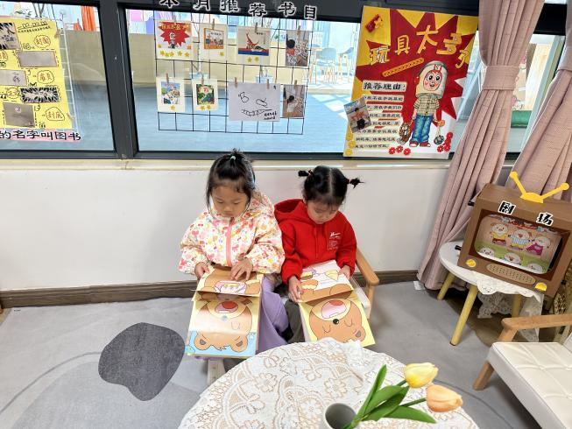 | 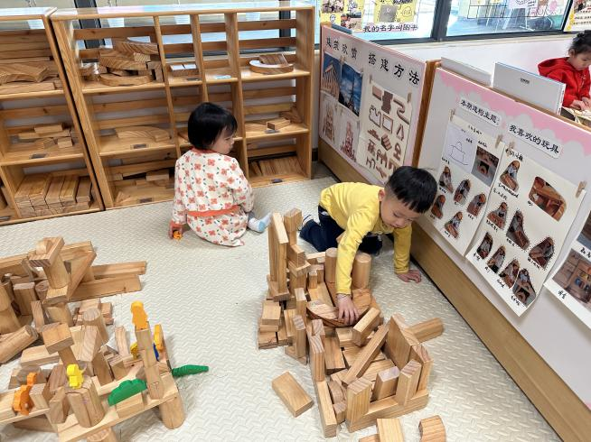
图书角  陆亦萱、蒋芊冉在看书。 | 地面建构区  蒋一帆、陈琬儿在搭房子。

※集体活动篇
数学：连接相关物体
这是一节利用空间平面图形连线的活动。三角形、圆形、正方形是常见的三种几何平面图形，适合小班幼儿进行感知。本次活动旨在让幼儿在情景中进一步巩固感知三种图形的特征，并能用语言进行描述，并用线将相同的图形连起来。
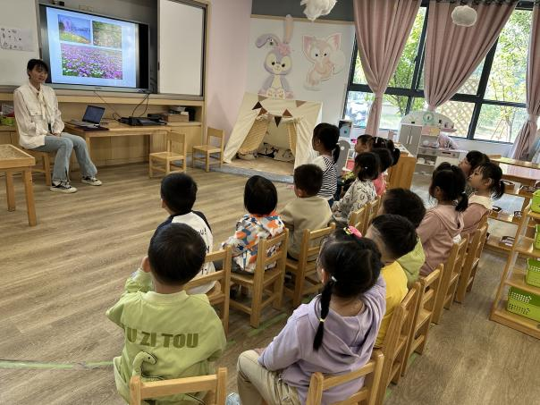 | 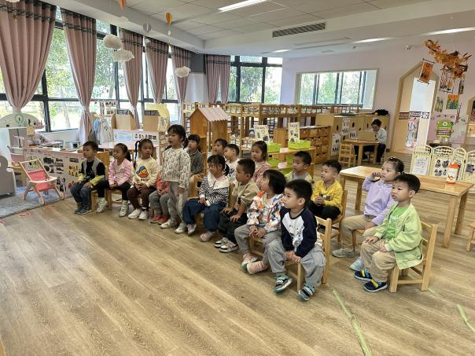

※户外活动篇
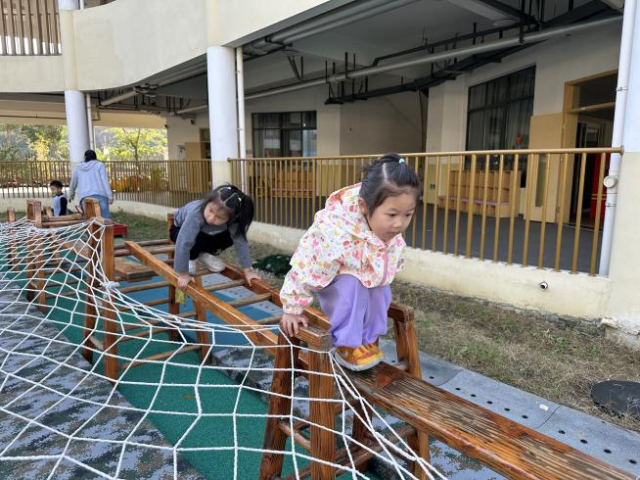 | 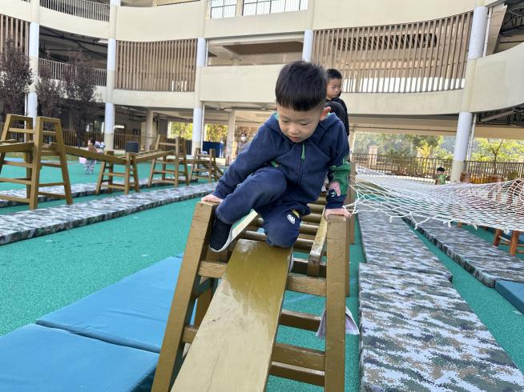

※温馨提示
进入秋季，早晚温差较大，加上气候干燥，幼儿容易感冒和喉咙不适，因此幼儿的衣、食、住、行需要更加注意。

